**装配流程练习题**

1．如图所示是拨盘装置结构示意图，拨盘和曲柄通过平键与轴连接，转动曲柄可通过轴带动拨盘转动。请分析拨盘的装配结构，回答以下问题：

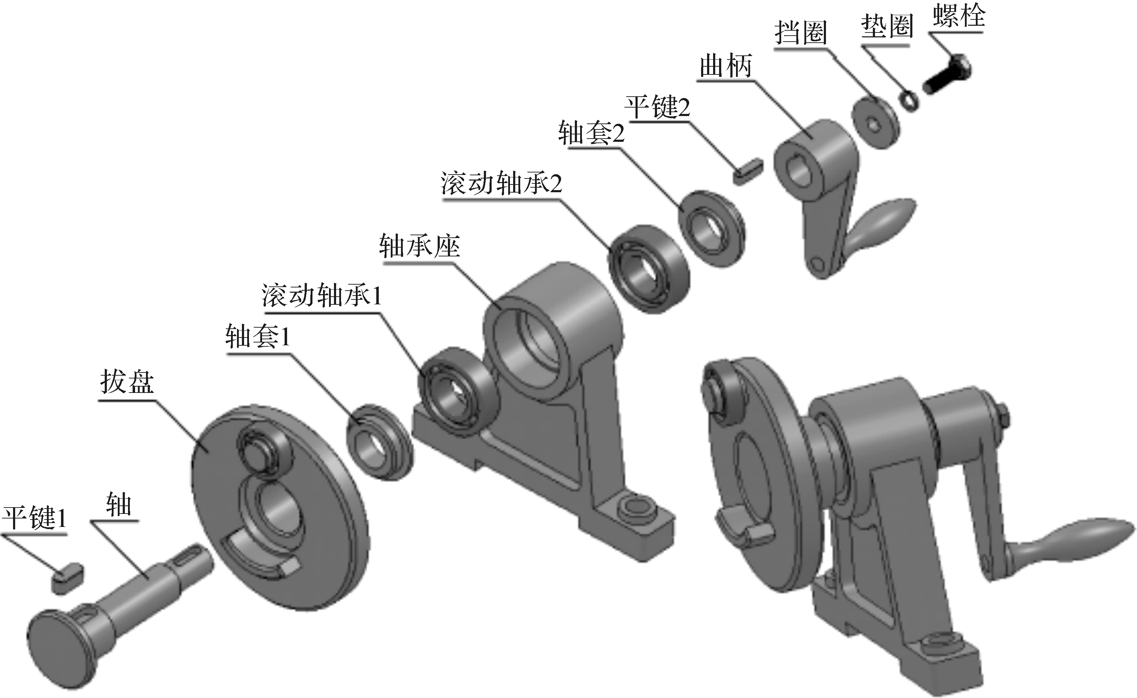

（1）轴承座左侧零件在轴上的装配有以下4个装配环节：①拨盘安装到轴上，②滚动轴承1安装到轴上；③平键1安装到轴上；④轴套1安装到轴上。正确的装配顺序是________→________→________→________ (将装配环节的序号填写在“________”处)。

（2）拨盘装置中，除了垫圈、平键是标准件外，还有________、________也是标准件。

2．如图所示是车轮的结构示意图，轴承1和轴承2安装在滚轮的孔中，用于滚轮与螺栓间的支承，套筒1和套筒2分别安装在支撑座两侧板的孔中，用于对滚轮的轴向定位，螺栓穿过套筒1、滚轮、套筒2安装在支撑座上，垫圈、螺母安装在螺栓上，用于锁紧。车轮的装配需要以下环节：A．安装轴承1和轴承2；B．安装螺栓；C．安装套筒1；D．安装螺母；E．安装垫圈；F．放置滚轮；G．安装套筒2。

请分析车轮的结构和装配工艺，回答以下问题：

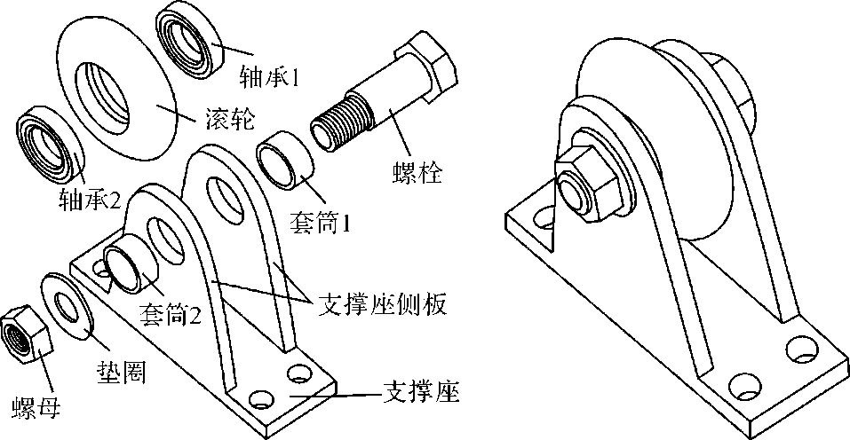

（1）合理的装配流程为：________→C→________→________→G→E→________(在“________”处填写装配环节的序号)；

（2）如果车轮要在振动场合使用，为了防止螺母松动，垫圈应该选择________(在A．平垫圈；B．弹簧垫圈中选择合适的选项，将序号填入“________”处)；

（3）要把螺母拧紧，合理的工具是________(在A．螺丝刀；B．扳手；C．台虎钳中选择合适的选项，将序号填入“________”处)。

3．如图所示是小车转向轮的装配关系示意图。装配车轮需经以下几个环节：①将轴安装在轮叉顶部；②将弹簧垫圈套在销轴上；③将轴套压入车轮；④把车轮装入轮叉；⑤将销轴插入轮叉孔及轴套中；⑥将螺母安装在销轴上，固定。请分析车轮装配工艺，回答以下问题：

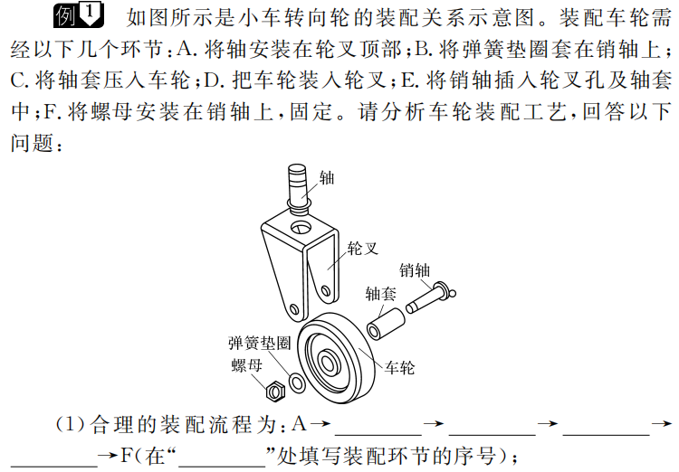

（1）合理的装配流程为：①→________→________→________→________→⑥(在“________”处填写装配环节的编号)；

（2）弹簧垫圈的主要作用是________(在①受力均匀分布；②振动场合，防止松动中选择合适的选项，将序号填入“________”处)

（3）拧紧螺母时，用到的辅助工具是________(在①铁锤；②扳手中选择合适的选项，将序号填入“________”处)。

4．如图所示为万向节的结构示意图。曲柄通过曲柄轴与公连接头连接，齿轮通过键与母连接头连接，公连接头和母连接头通过星形轮连接，实现一定角度的旋转方向改变。分析该款万向节的装配结构，回答以下问题：

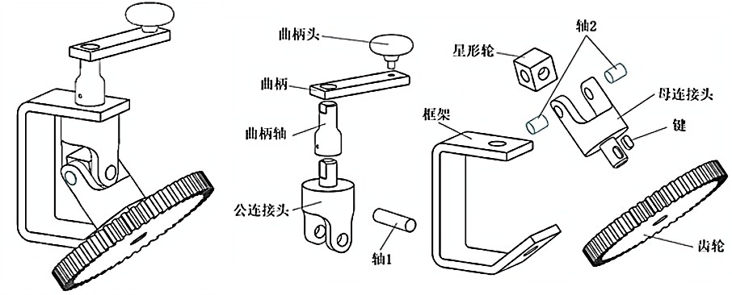

（1）以框架为基准，该结构的装配需要以下环节：A．安装公连接头；B．安装曲柄轴；C．安装曲柄头；D．安装齿轮；E．安装母连接头；F．用轴2安装星形轮；G．安装曲柄；H．安装键；I．用轴1安装星形轮。

合理的装配流程为：A→I→______→F→______→______→B→______→C；

（2）该万向节的结构当中，曲柄与曲柄轴之间的连接方式为______（A．铰连接；B．刚连接）。

5．如图b所示是某管道法兰装置的结构示意图。法兰连接是由法兰、垫片及螺栓三者相互连接成一组可拆密封结构，用于两管间的连接(如图a所示)。法兰上有孔眼，螺栓通过孔眼将两法兰拧紧；垫片填充在法兰密封圈内的间隙，实现密封效果。管道法兰的装配涉及以下环节：A．垫法兰垫片；B．检查法兰、垫片及螺栓；C．用螺栓连接法兰；D．将法兰套入管道；E．防潮、防腐处理；F．拧紧螺栓。请分析管道法兰装置的结构和装配工艺，回答以下问题：

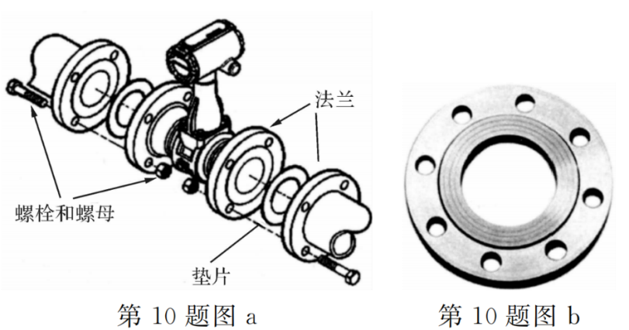

图a 图b

（1）合理的装配流程为：B→________→________→________→F→E(在“________”处填写装配环节的序号)；

（2）拧紧螺栓的合理顺序为________(在以下选项中选择合适的选项，将序号填入“________”处)；

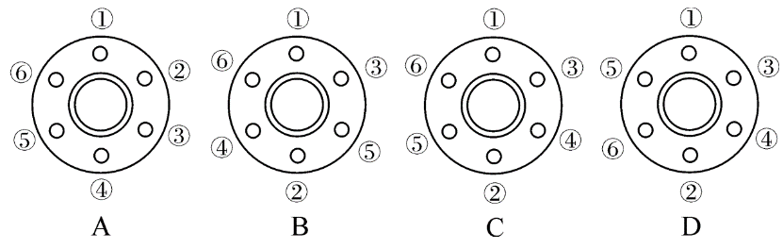

A B C D

（3）法兰制造有以切削、钻孔等工序为主的切削法和以锻压成型为主的少切削法两种。相对于刀削法、少切削法属于________(在A．工期优化；B．成本优化；C．工艺优化中选择最合适的一项，将序号填入“________”处)；

（4）关于流程及流程优化，下列说法不正确的是________(在以下选项中选择合适的一项，将序号填入“________”处)。

A．流程表达方式也可采用文字表达、表格表达等

B．流程设计要明确设计的目的和任务，以及流程应遵循的内在变化规律

C．切削法制造法兰工艺简单，但材料的利用率低

D．少切削法制造法兰材料利用率高，但工序多生产效率低

5．如图所示的是某夹持工具结构示意图，其装配需要以下环节：①将丝杠穿过底座、钳口底座；②安装活动钳口；③拧紧钳口螺丝；④拧紧固定螺丝；⑤加入垫片并拧紧丝杠固定螺母；⑥将钳口底座装入底座。请分析该夹持工具的结构和装配工艺，完成以下任务：

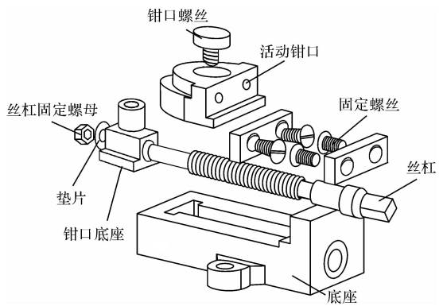

（1）下列装配流程中最不合理的是 (在下列选项中选择合适的选项,将序号填入“______”处)；

A．④→⑥→①→⑤→②→③

B．⑥→①→⑤→②→③→④

C．⑥→②→③→①→⑤→④

D．④→②→③→⑥→①→⑤

（2）该夹持工具可以使用在以下情况中的______(在“A．锯割时；B．划线时；C．弯折工件时；D．钻孔时”中选择合适的选项,将序号填入“______”处)；

（3）为防止使用时丝杠固定螺母脱落，应______(在“A．在丝杠固定螺母和垫片之间增加弹簧垫圈；B．在钳口底座和垫片之间增加弹簧垫圈；C．在钳口螺丝和活动钳口间增加弹簧垫圈”中选择合适的选项,将序号填入“______”处)；

（4）该夹持工具的装配部件中不属于标准件的是______(在“A．丝杠固定螺母；B．垫片；C．丝杠；D．固定螺丝”中选择合适的选项,将序号填入“______”处)。

6．如图所示是滚子链结构示意图，由内链板、套筒、销轴、外链板和滚子组成。先将外链板1连接在销轴上形成铰连接，将装有内链板1的套筒套到销轴上，销轴和套筒构成铰链，再将滚子、内链板2、外链板2依次装到销轴上，并用开口销固定。该部件装配需要以下环节：A．将滚子装入套筒；B．外链板1连接在销轴上；C．装有滚子的套筒及内链板1插入销轴；D．安装外链板2；E．将开口销插入销轴孔；F．安装内链板2。

请分析该结构和装配工艺，回答以下问题：

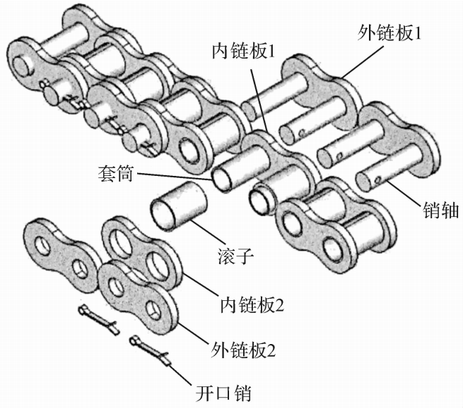

（1）该部件装配流程为：B→________→________→F→________→________(在“________”处填写装配环节的序号)；

（2）用厚度为2mm的扁钢加工外链板2，以下加工方法合理的是________(在以下选项中选择合适的选项，将选项填入“________”处)；

A．划线→钻孔→锯割→锉削

B．划线→钻孔→锉削→锯割

C．划线→锯割→钻孔→锉削

（3）加工外链板2时以下工具用不到的是________(在以下选项中选择合适的选项，将选项填入“________”处)。

